Ejecutar el contenido del archivo scripts.sql.

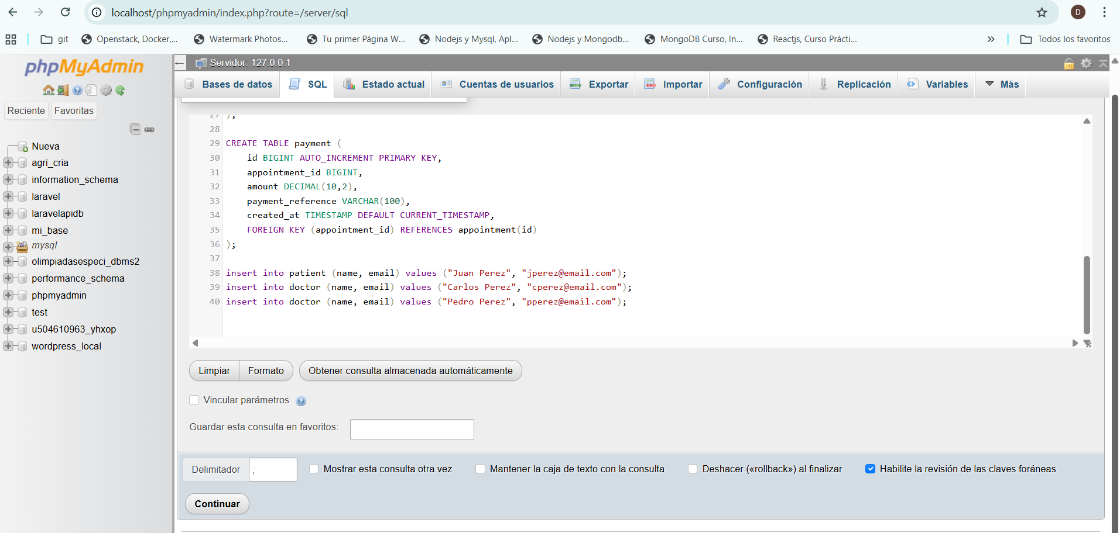

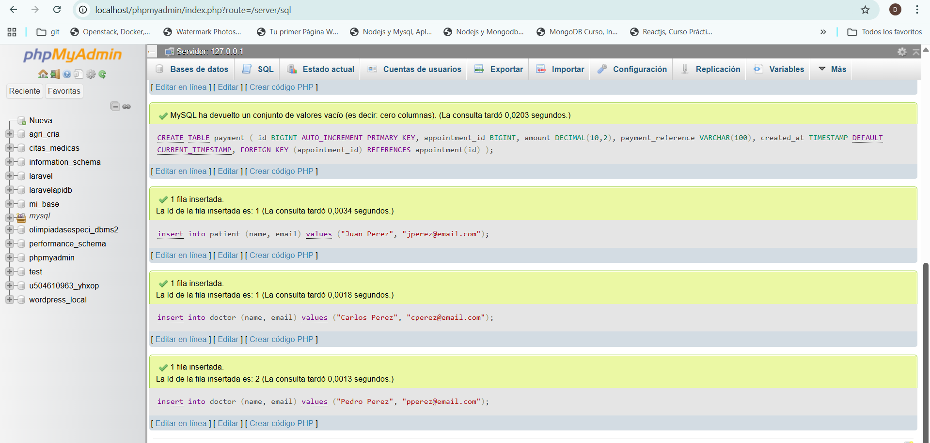

Se levanta servidor

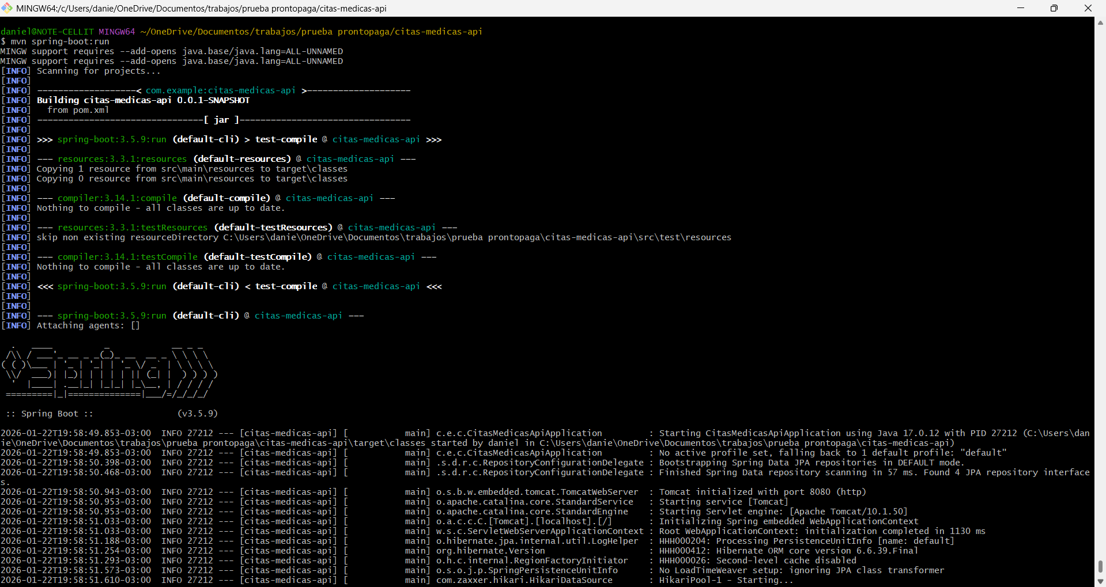

• Pedir cita médica (al paciente)

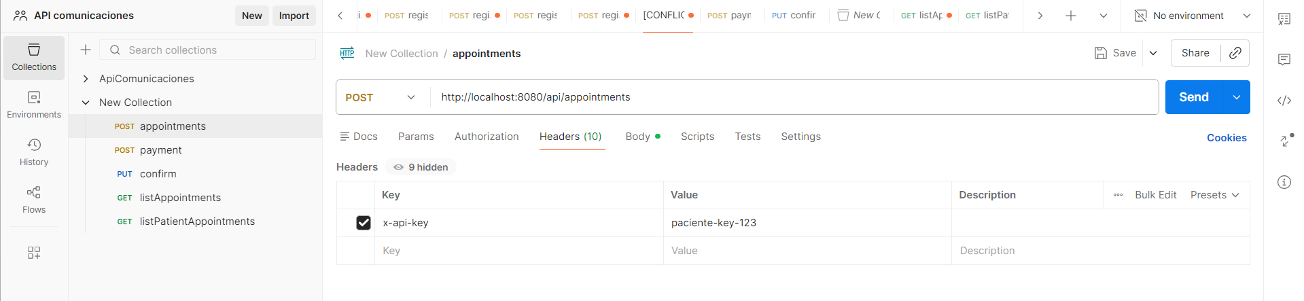

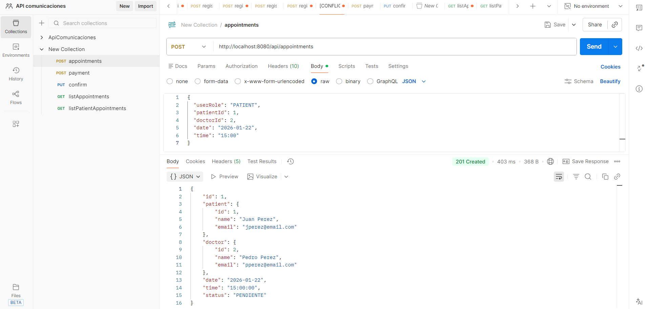

Se inserta en bd

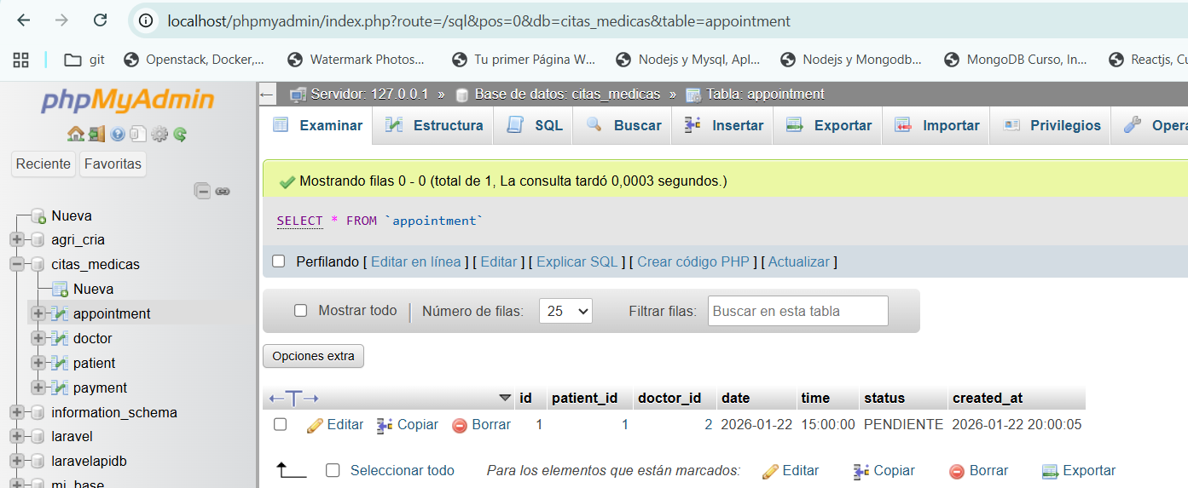

• Pagar cita para confirmar asistencia (al paciente) (Implementar una pasarela de pago con ambiente sandbox)

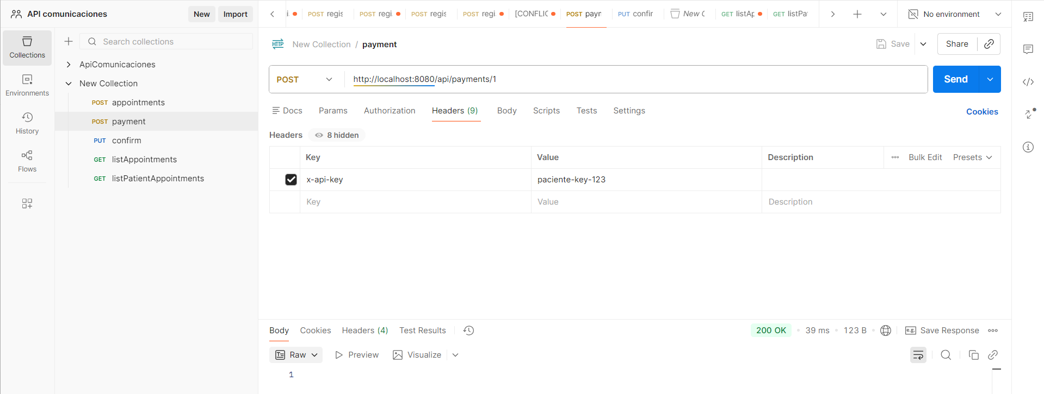

Se cambia a estado PAGADA

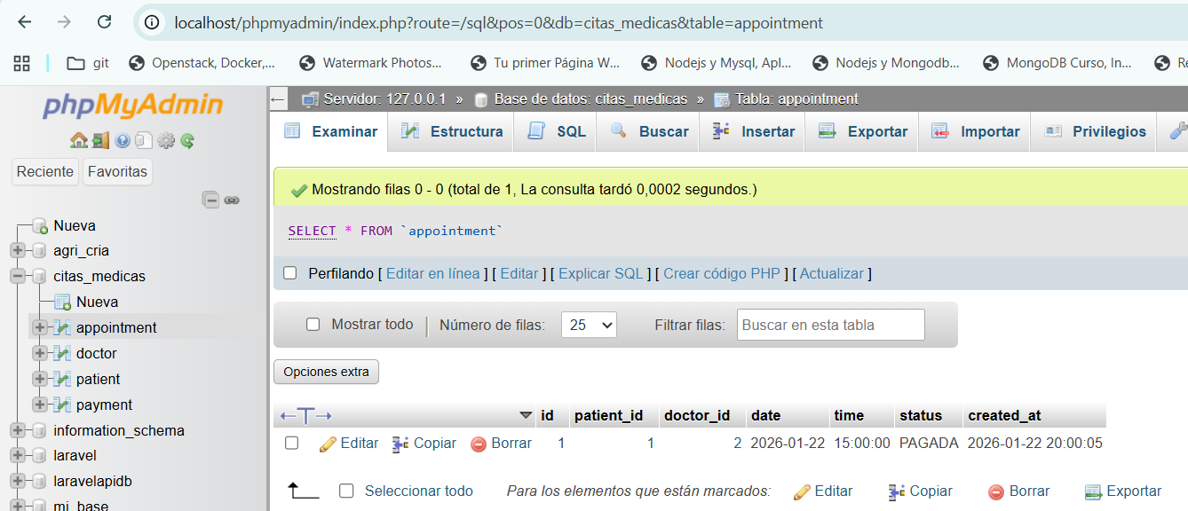

• Confirmar cita (al médico) (Validar que la cita esté pagada para confirmarla)

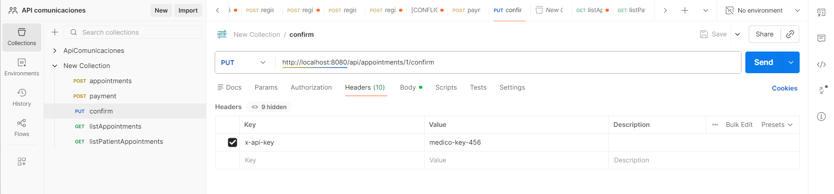

Se confirma la cita nro 1

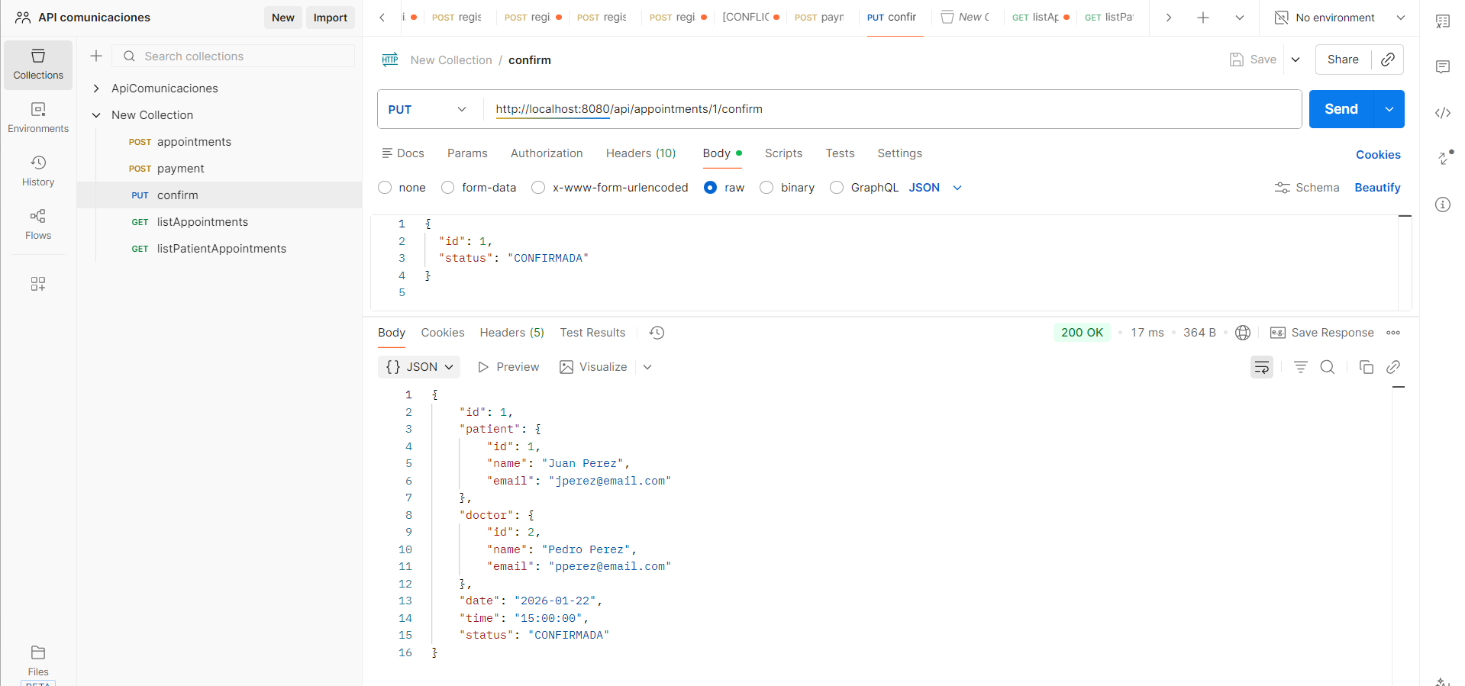

Si se confirma la cita nro 2 la cual en este momento no existe, se arroja error

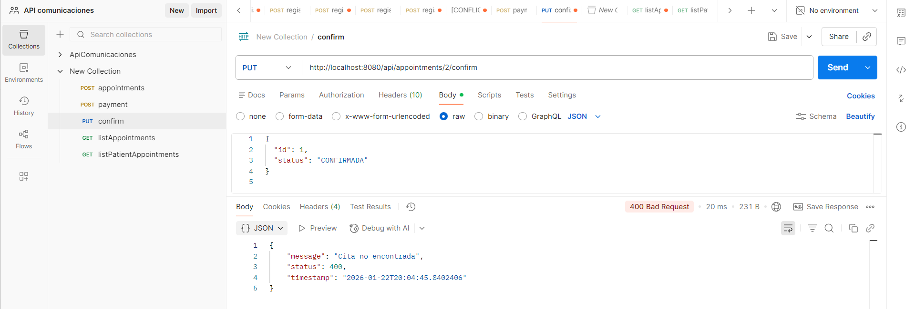

Se crea cita nro 2 pero no se paga, al intentar confirmarla arroja mensaje que no esta pagada y no se puede confirmar.

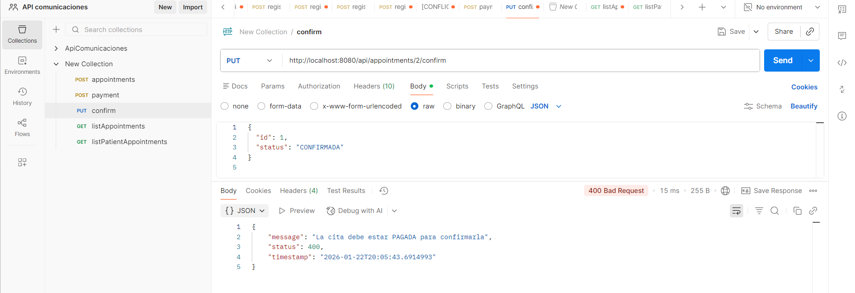

• Listar mis citas del día (al médico)

Al consultar, hay 2 citas para el doctor con id 2 una está pagada y otra pendiente.

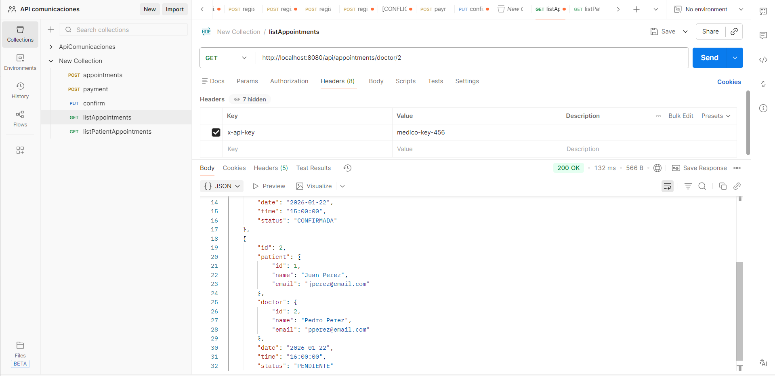

• Correlación de citas por paciente. (Agenda) (El horario de atención es de 7:00 a 12:00 y de 14:00 a 18:00)

Al consultar, hay 2 citas para el paciente con id 1 una está pagada y otra pendiente.

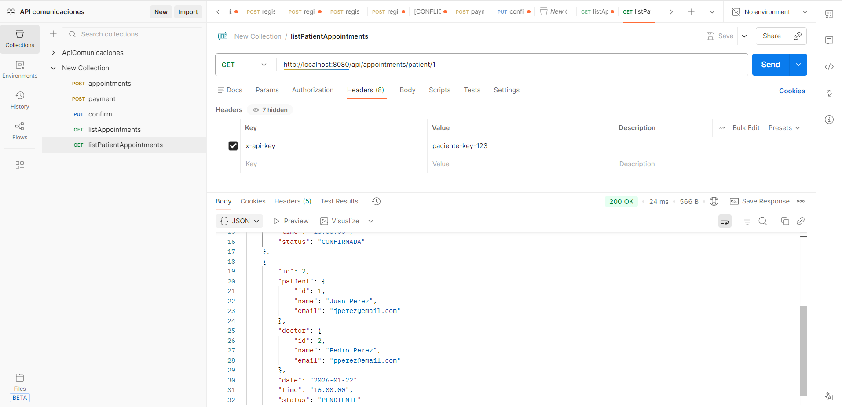

Validaciones:

• No se puede pedir cita en un horario no permitido.

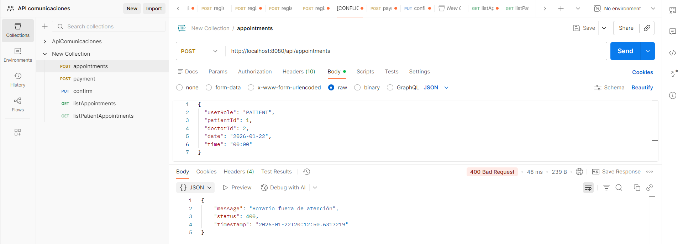

• No se puede pedir cita en un horario ya ocupado.

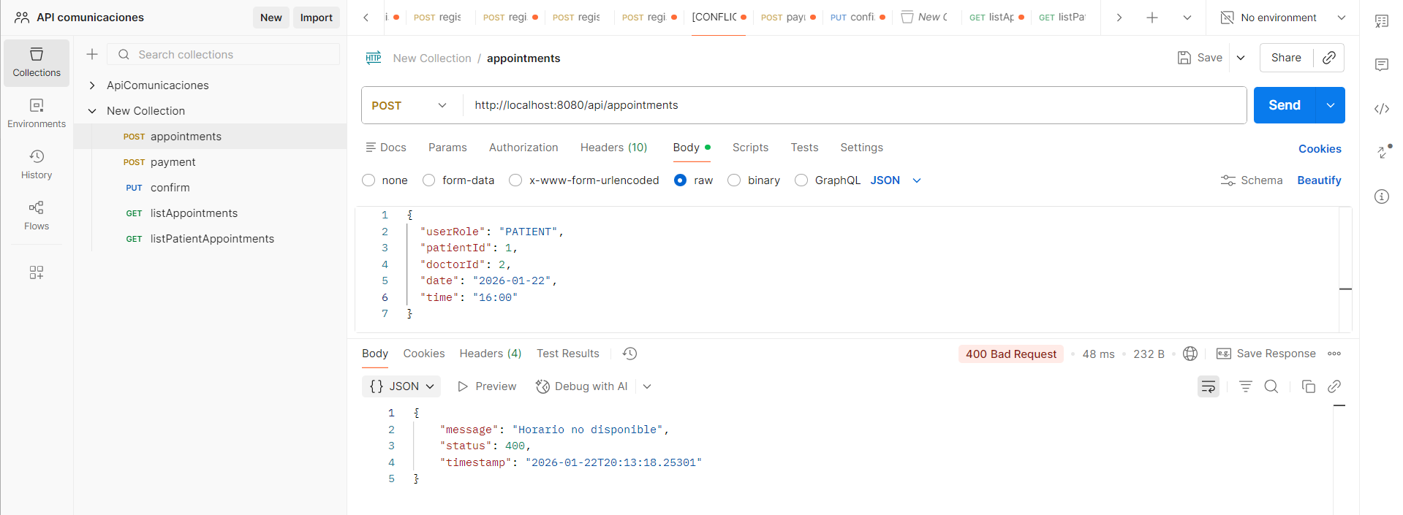

• No se puede confirmar una cita que no ha sido pagada.

• Otras validaciones que se consideren necesarias.

Intentar crear cita de un paciente con id 2 el cual no existe.

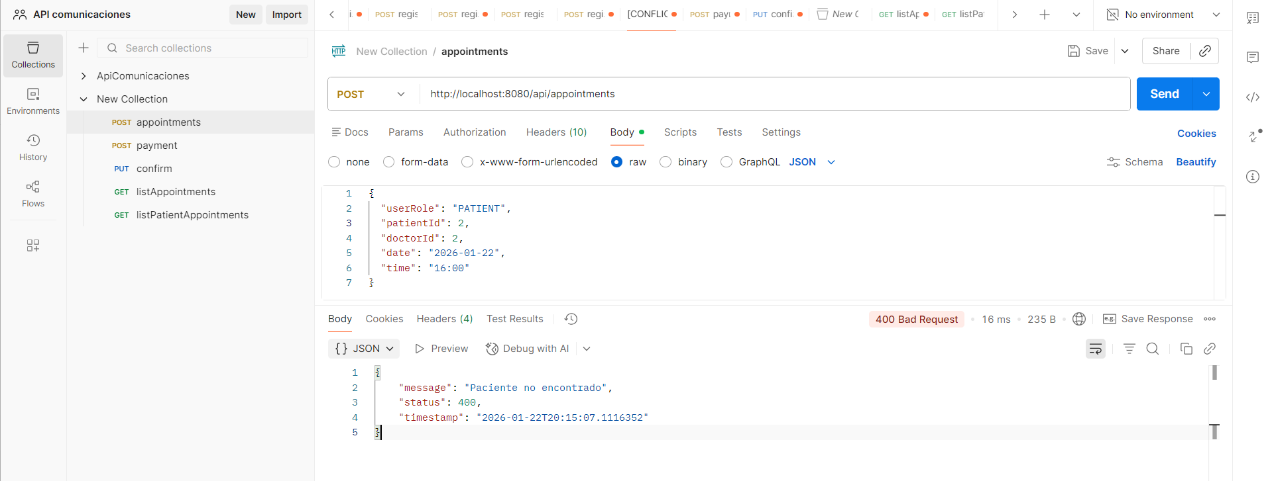

Seguridad y autenticación:

Se definen 2 api key, una para los pacientes y otra para los médicos.

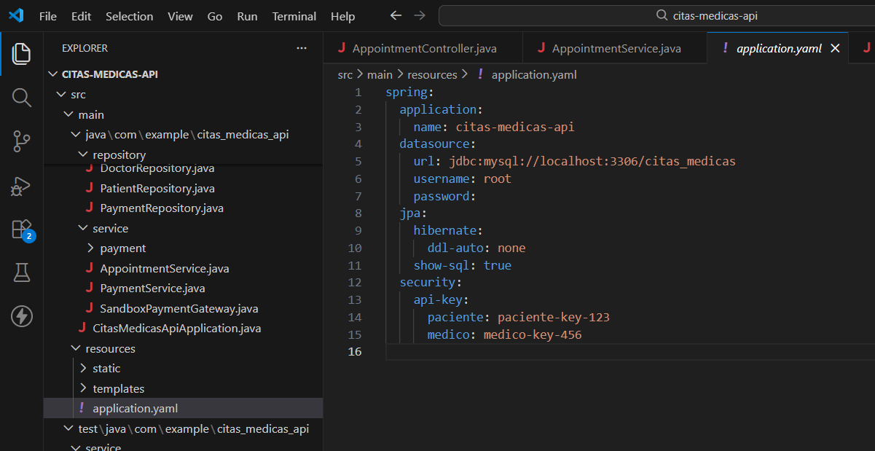

Se realizan pruebas unitarias con Junit y Mockito



